
yz¥z auu teobatuira.o•o.br
Inscrição Municipal: 83.446-73 / CNPJ: 43.844.273/0001-25
Serv\so de Apoio à Inclusa o Escolar - Educação Especial

ftELATÓRlO DE EXECUÇÃO DO OBJETO MENSAL

ENTIDADE PARCEIRA: Núcleo Batuíra - Serviço de Promoção da Família.
MODALIDADE: Educação Especial Inclusiva.
INSTRUMENTO: Serviço de Apoio à Inclusão Escolar - Termo de colaboração: 001524/2022 -SESE 08.
PERÍODO DE VIGÊNCIA: 01/07/2024 a 30/06/2027.
PERÍODO DE EXECUÇÃO: dezembro de 2024.
VALOR REPASSADO NO PERÍODO: R$594.895,00.

DESCRIÇAO DO OBJETO

O projeto visa a execução de Serviço de Apoio à Educação Especial nas unidades escolares da Rede Municipal de Ensino em regime de mútua cooperação, conforme disposto no Edital de Credenciamento n° 002/2022-SE.

Tendo como público alvo educando(a) com deficiência e/ou com Transtornos Globais de Desenvolvimento (TGDs), regularmente matriculados nas unidades escolares da Rede Municipal de Ensino, conforme diretrizes exaradas pela Secretaria de Educação.

DESCRIÇÃO DAS AÇÕES DESENVOLVIDAS

Neste mês de dezembro realizamos a conclusão do ano de 2024 das atividades do projeto.
A coordenação do serviço manteve a organização do trabalho supervisionando e realizando o acompanhamento por meio de contatos telefônicos e registro por email com as demais unidades escolares e a Secretaria de Educação (DOEP). A equipe multidisciplinar permaneceu acompanhando o trabalho das Agentes de Apoio à Inclusão Escolar nas escolas, direcionando a coordenação das ações, rotinas e auxiliando as EPGs para a finalização dos atendimentos do ano de 2024.
No início do mês tivemos reunião das fisioterapeutas e a equipe da Secretaria de Educação para discussão de casos pertinentes à área junto com a T.O Silvana (NAE - SE) para exposição dos casos, alinhamentos e novas estratégias a seguir. Além do nosso encontro mensal com a Sra. Patrícia Matildes e as equipes multidisciplinares da Associação Interação e Núcleo Batuíra para o fechamento do ano de 2024 e balanço das atividades.

A equipe multidisciplinar e a coordenação a convite da Divisão (SE)

.... ",
K c I ‹* o FS o rü i r

-'" '”' "-’" ü' : . ^'' ü: '.''ü ."
Inscrição Municipal: 83.446-73 / CNPJ: 43.844.273/0001-25 Serviço de Apoio à Inclusão Escolar - Ed icasão Especial

A partir da segunda semana a equipe multidisciplinar junto com a coordenação, permaneceu na unidade da matriz para planejar a formação do ano de 2025 para a equipe das agentes de apoio à inclusão escolar e auxiliares de enfermagem.
No dia 18 de janeiro a equipe multidisciplinar e as agentes de apoio à inclusão escolar estarão de férias com retorno no dia 06 de janeiro de 2025.
No retorno das férias a equipe participará do cronograma abaixo presencialmente e do curso cedido pela Secretaria de Educação de maneira remota " Caminhos e possibilidades para Educação Inclusiva”, além das atividades nas EPGs, cumprindo assim a jornada de formação de janeiro para o retorno de atendimento com as crianças em fevereiro.

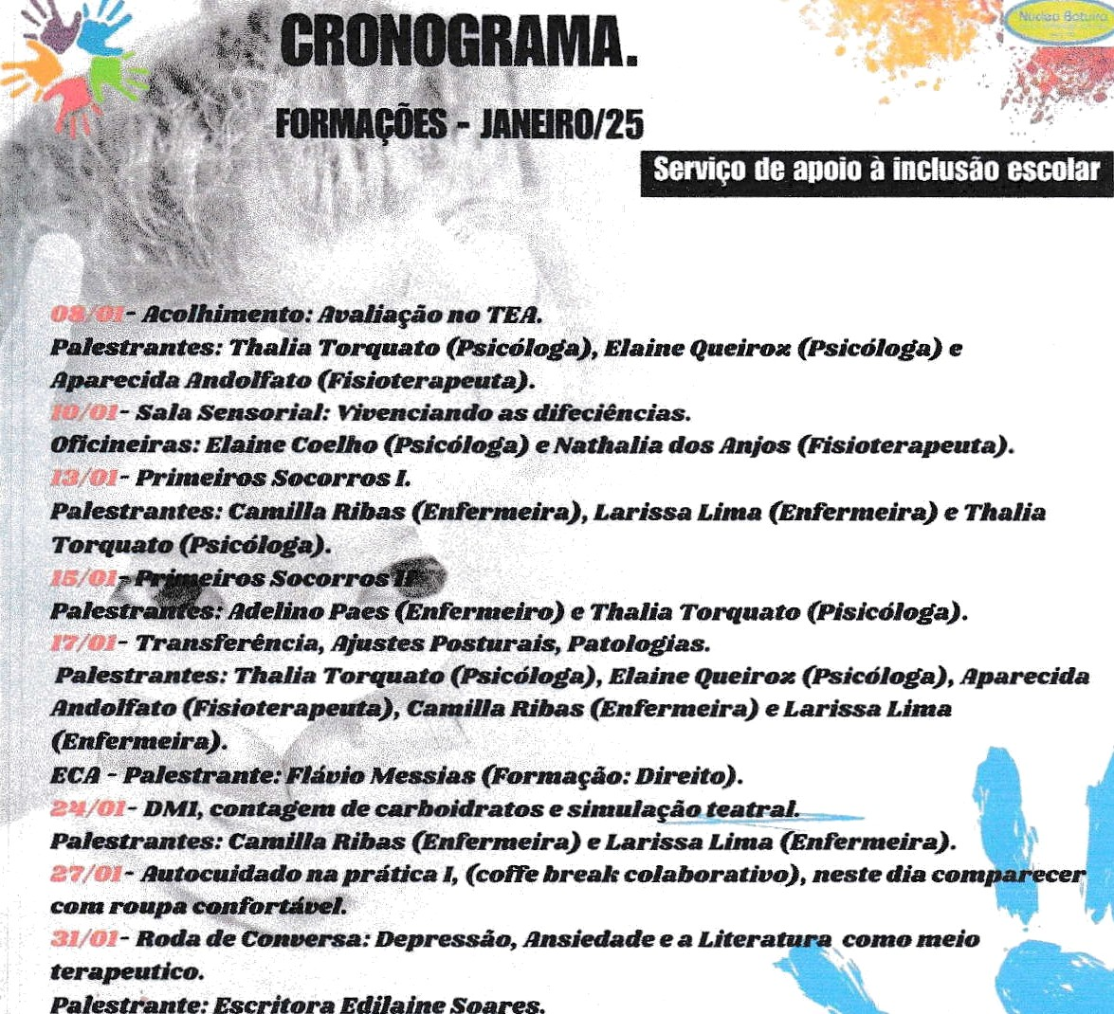

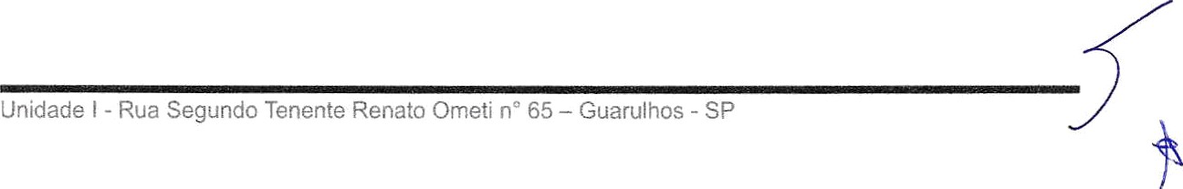

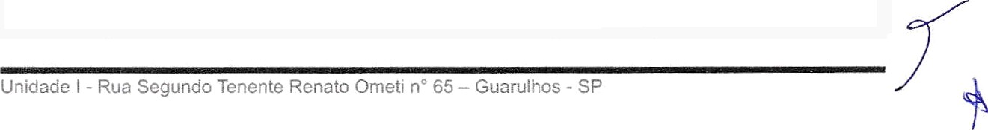

www,nucleobatuira..aro.br
Inscrição Municipal: 83.446-73 / CNPJ: 43.844.273/0001-25
Serviço de Apoio á Inclusão Escolar - Educasão Especial

AGENDAS DEZEMBRO 2024

FISIOTERAPEUTA APARECIDA E PSICÓLOGA ELAINE DE Q.
 |  | ' ESCOt.A - ”
02/12/2024 | Segunda-Feira | Epg Sebastião Luiz da Fonseca, Pastor /  Reunião Batuíra - Coordenação / Documentação
03/12/2024 | Terça-Feira | Epg Barbara Cristina / Epg Giseli Lazarine da  Silva Portela
04/12/2024 | Quarta-Feira | Epg Carmen Miranda / Epg Herbert de  Souza
05/12/2024 | Quinta-Feira | Epg Tizuko Sakamoto / Epg Milton de  Almeida dos Santos
06/12/2024 | Sexta-Feira | Reunião Secretária da Educação / Técnica
09/12/2024 | Segunda-Feira | Reunião Secretária da Educação  Acompanhamento
10/12/2024 | Terça-Feira | Planejamento/Janeiro - Núcleo Batuíra
11/12/2024 | Quarta-Feira | Visita "Escola de Educação Especial Nova  Prana"
12/12/2024 | Quinta-Feira | Planejamento/Janeiro - Núcleo Batufra
13/12/2024 | Sexta-Feira | Planejamento/Janeiro - Núcleo Batuíra
16/12/2024 | Segunda-Feira | Planejamento/Janeiro - Núcleo Batuíra
17/12/2024 | Terça-Feira | Planejamento/Janeiro - Núcleo Batuira
18/12/2024 | Quarta-Feira | ""”*”Férias“"“"
19/12/2024 | Quinta-Feira | ****“**Férias““****
20/12/2024 | Sexta-Feira | *****“”*Férias*****””*
23/12/2024 | Segunda-Feira | ***““*“Férias“**“*“

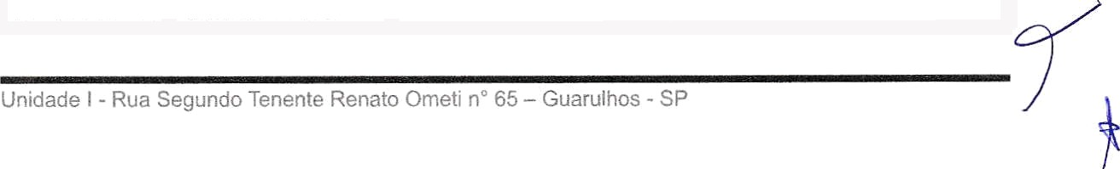
y/ww..nucleuBatuira.ora.Gr
Inscrição Municipal: 83.446-73 / CNPJ: 43.844.273/0001-25
Serviço de Apoio à Inclusão Escolar - Educação Especial

24/12/2024 | Terça-Feira | ""””Férias””""
25/12/2024 | Quarta-Feira | ********Férias““”“”
26/12/2024 | Quinta-Feira | "“““Férias*“““"
27/12/2024 | Sexta-Feira | **"””Férias””"”
30/12/2024 | Segunda-Feira | ”“”““Férias““”" "

FISIOTERAPEUTA THALYTA E PSICÓLOGA ELIZETE
02/12/2024 | Segunda-Feira | Reunião Batuíra - Coordenação /  Documentação
03/12/2024 | Terça-Feira | Epg Tarsila do Amaral
04/12/2024 | Quarta-Feira | Epg Manuel Bandeira
05/12/2024 | Quinta-Feira | Epg Mauro Roldão
06/12/2024 | Sexta-Feira | Reunião Secretária da Educação / Técnica
09/12/2024 | Segunda-Feira | Reunião Secretária da Educação / Acompanhamento
10/12/2024 | Terça-Feira | Epg Nelson de Andrade
11/12/2024 | Quarta-Feira | Visita "Escola de Educação Especial Nova Prana"

Inscrição Municipal. 83.446-73 / CNPJ: 43.844.273/0001-25 Serviço de Apoio à Inclusão Escolar - Educação Especial

12/12/2024 | Quinta-Feira | Planejamento/Janeiro - Núcleo Batuíra
13/12/2024 | Sexta-Feira | Planejamento/Janeiro - Núcleo Batuíra
16/12/2024 | Segunda-Feira | Planejamento/Janeiro - Núcleo Batuira
17/12/2024 | Terça-Feira | Planejamento/Janeiro - Núcleo Batuíra
18/12/2024 | Quarta-Feira | **“””Férias*”*****
19/12/2024 | Quinta-Feira | ********Férias””“”
20/12/2024 | Sexta-Feira | *””***Férias****”**
23/12/2024 | Segunda-Feira | ********Férias********
24/12/2024 | Terça-Feira | ******“*Férias””****
25/12/2024 | Quarta-Feira | ********Férias********
26/12/2024 | Quinta-Feira | ”""“Férias"”****
27/12/2024 | Sexta-Feira | **”*”“Férias"”"”
30/12/2024 | Segunda-Feira | “"”“Férias""””
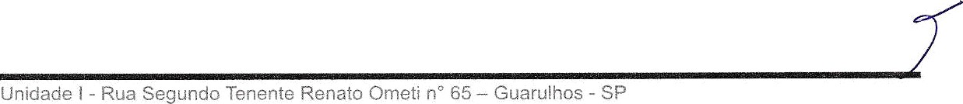

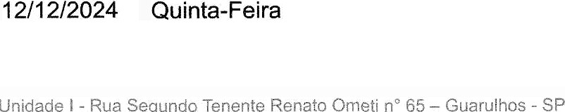


lnscr'sac Municipal. 83.446-73 / CNPJ: 43.844.273/0001-25 Serviço de Apoio à Inclusão Escolar - Educação Especial

FISIOTERAPEUTA - LUANA SOUZA
 |  | “ ” "ESOQLA - | 
02/12/2024 | Segunda-Feira | Reunião Batuíra -  Coordenação / Documentação / Epg Clementina de Jesus
03/12/2024 | Terça-Feira | Epg Zumbi dos Palmares / Epg Manoel Rezende
04/12/2024 | Quarta-Feira | Epg Carolina Maria de Jesus | Thalia Torquato
05/12/2024 | Quinta-Feira | Epg Castro Alves
06/12/2024 | Sexta-Feira | Reunião Secretária da Educação / Técnica
09/12/2024 | Segunda-Feira | Reunião Secretária da Educação / Acompanhamento
10/12/2024 | Terça-Feira | Epg Mônica Moredo
11/12/2024 | Quarta-Feira | Visita "Escola de Educação Especial Nova Prana"
 |  | Planejamento/Janeiro - Núcleo Batuíra


u c1 e o D c t u i r o

www.nucleohatuira.ore ir
Inscrição Municipal: 83.446-73 / CNPJ: 43.844.273/0001-25 Serv ço de Apoio à Inclusão Escolar - Educação Especial

13/12/2024 | Sexta-Feira | Planejamento/Janeiro - Núcleo Batuíra
16/12/2024 | Segunda-Feira | Planejamento/Janeiro - Núcleo Batuíra
17/12/2024 | Terça-Feira | Planejamento/Janeiro - Núcleo Batuíra
18/12/2024 | Quarta-Feira | ”*””"*Férias”*”“*
19/12/2024 | Quinta-Feira | ***““**“Fêrias”"””
20/12/2024 | Sexta-Feira | “”*“*Férias“““”
23/12/2024 | Segunda-Feira | “"””*Férias**”””
24/12/2024 | Terça-Feira | “””"Férias””””
25/12/2024 | Quarta-Feira | ””*“*”””Férias*”*****
26/12/2024 | Quinta-Feira | ********Férias**”“*"




lnscr'sao Municipal: 83.446-73 / CNPJ: 43.844.273/0001-25 Serviço de Apoio à Inclusão Escolar - Educasao Especial

27/12/2024 | Sexta-Feira | "***"*Férias”*“**"
30/12/2024 | Segunda-Feira | ”******Férias*“”*”*

02/12/2024 | Segunda-Feira | Epg Chico Mendes / Reunião Batuira - Coordenação  / Documentação
03/12/2024 | Terça-Feira | Epg Chico Mendes / Epg Graciliano Ramos
04/12/2024 | Quarta-Feira | Epg Perseu Abramo / Epg Mariazinha Rezende  Fusari
05/12/2024 | Quinta-Feira | Epg Dorcelina de Oliveira Folador / Epg Sophia  Fantazzini Cecchinato
06/12/2024 | Sexta-Feira | Reunião Secretária da Educação / Técnica
09/12/2024 | Segunda-Feira | Reunião Secretária da Educação / Acompanhamento
10/12/2024 | Terça-Feira | Planejamento/Janeiro - Núcleo Batuíra
11/12/2024 | QUãrtã-Feira | visita "Escola de Educação Especial Nova Prana"
12/12/2024 | Quinta-Feira | Planejamento/Janeiro - Núcleo Batuíra
13/12/2024 | Sexta-Feira | Planejamento/Janeiro - Núcleo Batuíra
16/12/2024 | Segunda-Feira | Planejamento/Janeiro - Núcleo Batuíra
17/12/2024 | Terça-Feira | Planejamento/Janeiro - Núcleo Batuíra
18/12/2024 | Quarta-Feira |   "”“"Férias“**“"



Inscrição Municipal: 83.446-73 / CNPJ: 43.844.273/0001-25 Serviço de Apoio à Inclusão Escolar - Educação Especial

19/12/2024 | Quinta-Feira | *”““"”Férias””"“
20/12/2024 | Sexta-Feira | *****”“’Férias***”“*
23/12/2024 | Segunda-Feira | ”““““**Férias*””“*““*
24/12/2024 | Terça-Feira | "”*”*Férias”“”"
25/12/2024 | Quarta-Feira | * "”*Férias””**“"
26/12/2024 | Quinta-Feira | ******“*Férias“”“**“"
27/12/2024 | Sexta-Feira | "““""“Férias“”**"
30/12/2024 | Segunda-Feira | "”""Férias*“**“*


  02/12/2024 | Segunda-Feira | Documentação
03/12/2024 | Terça-Feira | Epg Inez Rizzatto
04/12/2024 | Quarta-Feira | Epg Gonzaguinha
05/12/2024 | Quinta-Feira | Epg Elis Regina
06/12/2024 | Sexta-Feira | Reunião Secretária da Educação / Técnica
09/12/2024 | Segunda-Feira | Reunião Secretária da Educação /  Acompanhamento
10/12/2024 | Terça-Feira | Planejamento/Janeiro - Núcleo Batuíra
11/12/2024 | Quarta-Feira | Visita "Escola de Educação Especial Nova  Prana"
12/12/2024 | Quinta-Feira | Planejamento/Janeiro - Núcleo Batuíra

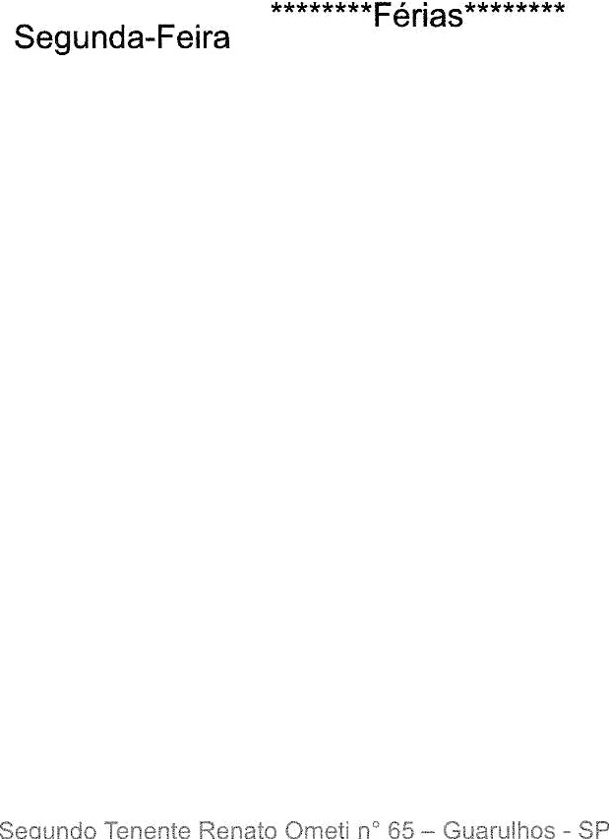
Inscrição Municipal 83.446-73 / CNPJ: 43.844.273/0001-25 Serviço de Apoio à Inclusão Escolar - Educasão Especial

13/12/2024 | Sexta-Feira | Planejamento/Janeiro - Núcleo Batuíra
16/12/2024 | Segunda-Feira | Planejamento/Janeiro - Núcleo Batuíra
17/12/2024 | Terça-Feira | Planejamento/Janeiro - Núcleo Batuíra
18/12/2024 | Quarta-Feira | ********Férias””””
19/12/2024 | Quinta-Feira | *”““““Férias”*”““
20/12/2024 | Sexta-Feira | *****“**Ferias********
23/12/2024 | Segunda-Feira | *”*****Férias””"**
24/12/2024 | Terça-Feira | ******“*Férias******“*
25/12/2024 | Quarta-Feira | ”“”””Férias**""**
26/12/2024 | Quinta-Feira | ********Férias****”***
27/12/2024 | Sexta-Feira | ”““”““Férias""”" "
30/12/2024




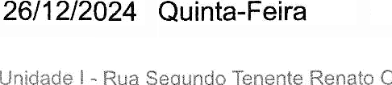
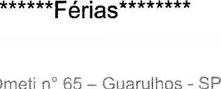


Inscrição Municipal: 83.446-73 / CNPJ: 43.844.273/0001-25 Serviso de Apoio à Inclusão Escolar - Educasao Especial

ENFERMEIRA CAMILA
 |  | . “ ' - ESDÕLÃ
 | Segunda-Feira
  03/12/2024 | Terça-Feira | ******”*************"****”***
04/12/2024 | Quarta-Feira | Epg Celso Furtado
05/12/2024 | Quinta-Feira | Epg Dalva Marina
06/12/2024 | Sexta-Feira | Epg Graciliano Ramos
09/12/2024 | Segunda-Feira | Reunião Secretária da Educação -  Acompanhamento
10/12/2024 | Terça-Feira | Epg Dalva Marina
11/12/2024 | Quarta-Feira | Visita "Escola de Educação Especial Nova  Prana"
12/12/2024 | Quinta-Feira | Planejamento/Janeiro - Núcleo Batuíra
13/12/2024 | Sexta-Feira | Planejamento/Janeiro - Núcleo Batuíra
16/12/2024 | Segunda-Feira | Planejamento/Janeiro - Núcleo Batuíra
17/12/2024 | Terça-Feira | Plantão de dúvidas com as auxiliares de  enfermagem.
18/12/2024 | Quarta-Feira | "*******Férias**”***"
19/12/2024 | Quinta-Feira | ”“"”Férias”*”***
20/12/2024 | Sexta-Feira | *“““*“*“Férias”””**
23/12/2024 | Segunda-Feira | ******”Férias“““*”**
24/12/2024 | Terça-Feira | **”****Férias**“"”
25/12/2024 | Quarta-Feira | *”“”***”Férias”*”***

¥zww. r'ucleebatuira.ors.hr
Inscrição Municipal: 83.446-73 / CNPJ: 43.844.273/0001-25 Serviço de Apolo à Inclusão Escolar - Educação Especial

27/12/2024 | Sexta-Feira | "”*“"Férias”””"
30/12/2024 | Segunda-Feira | "“””“Férias”““"

ENFERMEIRA LARISSA
 |  | " ” " ‘“.' ” fifi - "'": ?ú
02/12/2024 | Segunda-Feira | Reunião Batuíra - Coordenação /  Documentação
03/12/2024 | Terça-Feira | Epg Manoel Rezende da Silva
04/12/2024 | Quarta-Feira | Epg Jeanete Beauchamp
05/12/2024 | Quinta-Feira | Epg Milton de Almeida dos Santos
06/12/2024 | Sexta-Feira | Epg Machado de Assis
09/12/2024 | Segunda-Feira | Reunião Secretária da Educação -  Acompanhamento
10/12/2024 | Terça-Feira | Planejamento/Janeiro - Núcleo Batuíra
11/12/2024 | Quarta-Feira | Visita "Escola de Educação Especial Nova  Prana"
12/12/2024 | Quinta-Feira | Planejamento/Janeiro - Núcleo Batuíra
13/12/2024 | Sexta-Feira | Planejamento/Janeiro - Núcleo Batuíra
16/12/2024 | Segunda-Feira | Planejamento/Janeiro - Núcleo Batuíra
17/12/2024 | Terça-Feira | Plantão de dúvidas com as auxiliares de  enfermagem.
18/12/2024 | Quarta-Feira | "*”””“**Férias****“*"
19/12/2024 | Quinta-Feira | ”“””*Férias”*""*
20/12/2024 | Sexta-Feira | *”**”“Férias“”"”

õ

Inscrição Municipal: 83.446-73, CNPJ: 43.844.273/0001-25 Serviço de Apoio à Inclusão Escolar - Educação Especial

23/12/2024 | Segunda-Feira | ******”*Férias””"”
24/12/2024 | Terça-Feira | **““”Férias********
25/12/2024 | Quarta-Feira | W**WW***Féri “““W4*“*  oS
26/12/2024 | Quinta-Feira | ***””*Férias”**"”
27/12/2024 | Sexta-Feira | ********Férias****"*“
30/12/2024 | Segunda-Feira | *”*“**Férias””"**

PLANO DE METAS
O processo de avaliação é um processo contínuo e cumulativo, contextualizado ao longo do atendimento, realizado através de prãticas diagnósticas, investigativas e participativas que leva em consideração a criança como um todo, sua bagagem cultural e diferenças individuais.
Para garantir um conjunto de resultados efetivos, a avaliação é pensada a partir de um processo global de desenvolvimento, agentes de apoio à inclusão escolar e equipe técnica multiprofissional deverão desenvolver suas funções orientadas para concepção de resultados descritos em instrumentos de acompanhamento e orientações propostos pela coordenação do projeto.
O objetivo é medir continuamente a eficiência e eficácia das ações realizadas nas unidades escolares, ações de acompanhamento com a família e articulação com os demais serviços socioassistenciais e serviços de políticas públicas setoriais, com vistas nos impactos esperados para efetivação de um sistema educacional equitativo que proporcione um ambiente escolar acolhedor e inclusivo, viabilizando uma Política Pública educacional de qualidade na Cidade de Guarulhos e o pleno desenvoI\cimento da criança com deficiência.

OBJETIVO GERAL

Garantir em regime de parceria e relação de complementaridade com o poder público a educação como um direito para todos, em um sistema educacional equitativo que proporcione um ambiente escolar acolhedor e inclusivo que viabilize uma Política Pública educacional de qualidade na Cidade de Guarulhos.

vr "aue . - uo *r'undo '! nerJte Úeisatn ú:‹'letn›’ ü5 — '°'aiu!!s‹›r.“ P


w.oucieobatuira.oral.br
Inscrição Municipal: 83.446-73 / CNPJ: 43.844.273/0001-25 Serviço de Apoio à Inclusão Escolar - Educação Especial

QBJETIVOS E1PE ÍFICOS
- Contemplar a promoção da educação e proteção de crianças com deficiência atendidas pela rede municipal de educação;
- Colaborar no desenvolvimento da função social da escola, enquanto agente de desenvolvimento para crianças com deficiência a partir da articulação entre as possibilidades de humanização e responsabilidade social;
- Colaborar no desenvolvimento e aplicação de estratégias de atendimento a partir da singularidade dos educandos atendidos, contribuindo para superação de tensões e aspectos não óbvios ou negligenciáveis da realidade da criança com deficiência;
Sinalizamos que os objetivos previstos serão executados ao longo do termo de colaboração, uma vez que o projeto supre em sua base o atendimento à criança e família em parceria com a escola. Desta forma é um trabalho contínuo que não se mensura por dados quantitativos e sim de maneira qualitativa respeitando o desenvolvimento da criança, o espaço escolar e suas rotinas.

Guarulhos, 02 de janeiro de 2025.

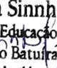
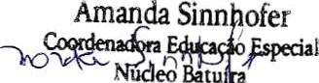
Amanda Renata Gaiotto Cruz Sinnhofer Coordenadora Educação Especial
CPF: 366.195.328-10 / RG: 35.028.099-X

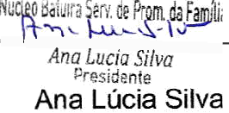
Presidente
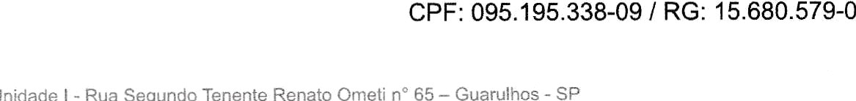


www.nuoIeobatuira ora.br
Inscrição Municipal: 83.446-73 / CNPJ: 43.844.273/0001-25 Serviço de Apoio à Inclusão Escolar - Educação Especial

tJnidade I - Rua Segundo Tenente Renato Ometi n° 65 — Guarulhos - SP

